Trực Quan Hóa Dữ Liệu
MSSV | Tên | Lớp
2200002544 | Lê Chí Kha | 22DTH4D
  - Thống kê mô tả nghiên cứu
Tác giả đã tiến hành khảo sát chính thức với đối tượng 210 nhân viên chính thức biên chế làm việc tại Ngân hàng TMCP Ngoại thương Việt Nam chi nhánh Thủ Đức thuộc các vị trí làm việc như giao dịch viên; bộ phận quan hệ khách hàng; bộ phận ngân quỹ,... Thời gian khảo sát được tiến hàng từ tháng 12/2019 đến tháng 3/2020. Tác giả đã tiến hành khảo sát trực tiếp bằng bảng câu hỏi được phát trực tiếp tại trụ sở chính của chi nhánh Thủ Đức, ngoài ra các bảng câu hỏi còn được gửi qua mail đến các phòng giao dịch để khảo sát. Tổng số bảng câu hỏi gửi đi là 210, thu về được 200 bảng và loại đi 10 bảng không hợp lệ bởi những thông tin thiếu chính xác vậy cuối cùng kích thước mẫu để sử dụng tiến hành phân tích là 200 quan sát.
Bảng 4.1: Cơ cấu theo giới tính
 |  | Tần số | Tần suất
Phân loại | Nam | 107 | 53.5%
Phân loại | Nữ | 93 | 46.5%
Phân loại | Tổng cộng | 200 | 100.0%
Bảng 4.1: Cơ cấu theo giới tính – Tính trong phần mềm IBM SPSS
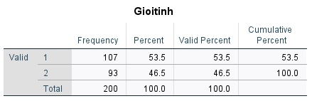
Kết quả khảo sát thì trong tổng số 200 nhân viên tham gia khảo sát thì có 107 người là giới tính nam chiếm tỷ lệ là 53.5% và số người giới tính nữ là 93 người chiếm tỷ lệ là 46.5%.
Bảng 4.2: Cơ cấu theo độ tuổi

 |  | Tần số | Tần suất
Phân loại | Từ 22 - 30 tuổi ( 1 ) | 95 | 47.5%
Phân loại | Từ 31 - 45 tuổi ( 2 ) | 80 | 40.0%
Phân loại | Trên 45 tuổi ( 3 ) | 25 | 12.5%
Phân loại | Tổng cộng | 200 | 100.0%

Bảng 4.2: Cơ cấu theo độ tuổi – Tính trong phần mềm IBM SPSS

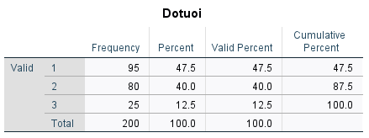

Trong 200 nhân viên tham gia khảo sát thì độ tuổi từ 22 – 30 tuổi ( 1 ) có 95 người chiếm tỷ lệ 47.5%; số người có độ tuổi từ 31 – 45 tuổi ( 2 ) là 80 người chiếm tỷ lệ 40.0%; số còn lại là từ 45 tuổi ( 3 ) trở lên có 25 người và chiếm tỷ lệ là 12.5%. Như vậy với kết quả khảo sát theo độ tuổi thì đối tượng người trẻ tuổi từ 22 – 30 tuổi chiếm tỷ trọng lớn có thể thấy nhân lực của chi nhánh đang trẻ.
Bảng 4.3: Cơ cấu theo thu nhập một tháng

 |  | Tần số | Tần suất
Phân loại | Từ 10 – 14 triệu đồng ( 1 ) | 59 | 29.5%
Phân loại | Từ 15 – 20 triệu đồng ( 2 ) | 40 | 20.0%
Phân loại | Từ 21 – 26 triệu đồng ( 3 ) | 67 | 33.5%
Phân loại | Trên 26 triệu đồng ( 4 ) | 34 | 17.0%
Phân loại | Tổng cộng | 200 | 100.0%

Bảng 4.3: Cơ cấu theo thu nhập một tháng – Tính trong phần mềm IBM SPSS

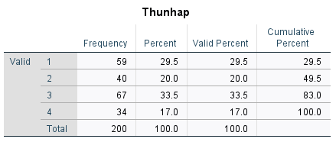

Trong 200 nhân viên được khảo sát thì số người có thu nhập mỗi tháng từ 10 – 14 triệu đồng ( 1 ) là 59 người chiếm tỷ lệ là 29.5%; thu nhập mỗi tháng từ 15 – 20 triệu đồng ( 2 ) là 40 người chiếm tỷ lệ là 20.0%; thu nhập mỗi tháng từ 21 – 26 triệu đồng ( 3 ) có 67 người chiếm tỷ lệ là 33.5%; còn lại là thu nhập mỗi tháng trên 26 triệu đồng ( 4 ) là 34 người chiếm tỷ lệ là 17.0%. Theo kết quả khảo sát thì ta thấy rằng hai nhóm thu nhập chiếm đại đa số là từ 10 – 14 triệu đồng ( 1 ) và từ 21 – 26 triệu đồng ( 3 ) mỗi tháng. Nhìn chung thì thu nhập của nhân viên tại chi nhánh Thủ Đức là cao và ổn định so với các ngân hàng trong hệ thống.
Bảng 4.4: Cơ cấu theo học vấn

 |  | Tần số | Tần suất
Phân loại | Dưới Đại học ( 1 ) | 19 | 9.5%
Phân loại | Đại học ( 2 ) | 152 | 76.0%
Phân loại | Trên Đại học ( 3 ) | 29 | 14.5%
Phân loại | Tổng cộng | 200 | 100.0%

Bảng 4.4: Cơ cấu theo học vấn – Tính trong phần mềm IBM SPSS

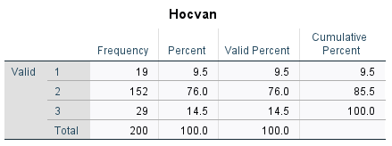
Trong 200 nhân viên được khảo sát thì số người có trình độ học vấn dưới đại học là 19 người chiếm tỷ lệ là 9.5%; có trình độ học vấn là đại học là 152 người chiếm tỷ lệ là 76.0%; còn lại là trên đại học là 29 người chiếm tỷ lệ là 14.5%. Qua bảng kết quả ta có thể thấy rằng nguồn nhân lực của chi nhánh Thủ Đức đều có trình độ chuyên môn cao được đào tạo đa số từ Đại học trở lên.
Bảng 4.5: Cơ cấu theo bộ phận công việc

 |  | Tần số | Tần suất
Phân loại | Giao dịch viên | 38 | 19.0%
Phân loại | Nhân viên Quan hệ khách hàng | 103 | 51.5%
Phân loại | Nhân viên Bộ phận ngân quỹ | 27 | 13.5%
Phân loại | Khác | 32 | 16.0%
Phân loại | Tổng cộng | 200 | 100.0%

Bảng 4.5: Cơ cấu theo bộ phận công việc – Tính trong phần mềm IBM SPSS
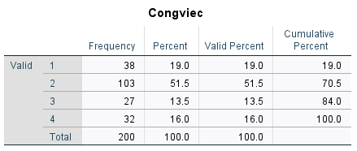
Trong 200 nhân viên được khảo sát thì số người làm bộ phận giao dịch viên là 38 người tỷ lệ là 19.0%; số người làm bộ phận Quan hệ khách hàng là 103 người chiếm tỷ lệ là 51.5%; bộ phận Ngân quỹ có 27 người chiếm tỷ lệ 13.5%; còn lại là làm bộ phận khách có 32 người chiếm tỷ lệ 16.0%.
Bảng 4.6: Cơ cấu phân theo độ tuổi và bộ phận công việc

 |  | Độ tuổi |  |  | Tổng cộng
 |  | Từ 22 - 30 tuổi ( 1 ) | Từ 31 - 45 tuổi ( 2 ) | Trên 45 tuổi ( 3 ) | Tổng cộng
Công việc | Giao dịch viên ( 1 ) | 38 | 0 | 0 | 38
Công việc | Nhân viên Quan hệ khách hàng ( 2 ) | 33 | 57 | 13 | 103
Công việc | Nhân viên Bộ phận ngân quỹ ( 3 ) | 3 | 18 | 6 | 27
Công việc | Khác ( 4 ) | 21 | 5 | 6 | 32
Tổng cộng |  | 95 | 80 | 25 | 200

Bảng 4.6: Cơ cấu phân theo độ tuổi và bộ phận công việc – Tính trong phần mềm IBM SPSS

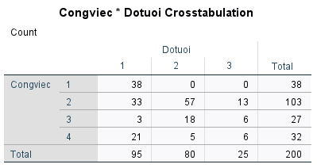
Theo kết quả Bảng 4.6 phân tích sự liên quan của yếu tố độ tuổi và công việc thì từ 22 – 30 tuổi chủ yếu giao dịch viên, 31 - 45 tuổi thì chủ yếu làm bộ phận nhân viên quan hệ khách hàng còn lại trên 45 tuổi thì chủ yếu sẽ những công việc khác hoặc làm ở bộ phận ngân quỹ.
Bảng 4.7: Cơ cấu phân theo công việc và thu nhập mỗi tháng

 |  | Công việc |  |  |  | Tổng cộng
 |  | Giao dịch viên ( 1 ) | Nhân viên quan hệ khách hàng ( 2 ) | Nhân viên bộ phận ngân quỹ ( 3 ) | Khác ( 4 ) | Tổng cộng
Thu nhập | Từ 10 triệu - 14 triệu ( 1 ) | 26 | 14 | 3 | 16 | 59
Thu nhập | Từ 15 triệu - 20 triệu ( 2 ) | 11 | 20 | 5 | 4 | 40
Thu nhập | Từ 20 triệu - 26 triệu ( 3 ) | 1 | 46 | 12 | 8 | 67
Thu nhập | 26 triệu trở lên ( 4 ) | 0 | 27 | 7 | 4 | 34
Tổng cộng |  | 38 | 103 | 27 | 32 | 200

Bảng 4.7: Cơ cấu phân theo công việc và thu nhập mỗi tháng – Tính trong phần mềm IBM SPSS
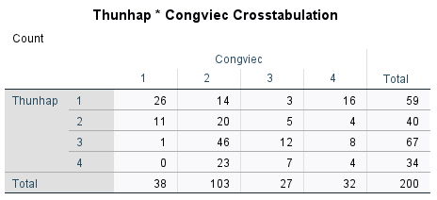

  - Kết quả phân tích dữ liệu
    - Hệ số tin cậy Cronbach’s Alpha
Dựa vào kết quả Chương 3, phần này giới thiệu các thang đo lường các yếu tố nghiên cứu và kết quả xử lý thang đo. Các thang đo được xây dựng dưới đây có dạng thang đo Likert 5 mức độ từ rất hoàn toàn không đồng ý đến hoàn toàn đồng ý, được biểu thị từ 1 đến 5. Trong đó, 1 tương ứng với chọn lựa hoàn toàn không đồng ý và 5 tương ứng với chọn lựa hoàn toàn đồng ý.
- Thang đo nhân tố Trao quyền trong công việc
Bảng 4.8: Hệ số Cronbach’s Alpha nhân tố Trao quyền trong công việc
Biến | Trung bình thang đo loại biến | Phương sai thang đo nếu loại biến | Hệ số tương quan biến tổng | Cronbach's Alpha nếu loại biến
TQ1 | 12.31 | 4.537 | 0.701 | 0.824
TQ2 | 12.98 | 3.653 | 0.723 | 0.805
TQ3 | 12.89 | 4.098 | 0.627 | 0.844
TQ4 | 12.69 | 3.582 | 0.773 | 0.781
Cronbach’s Alpha |  | 0.854 | Số biến quan sát | 4

Bảng 4.8: Hệ số Cronbach’s Alpha nhân tố Trao quyền trong công việc – Tính trong phần mềm IBM SPSS
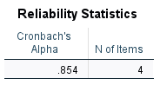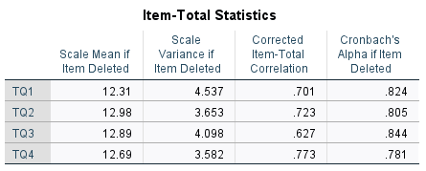
Theo kết quả chạy như Bảng 4.8 thì hệ số Cronbach’s Alpha của nhân tố này là 0.854 đạt mức độ tin cậy cao của thang đó và các hệ số tương quan biến tổng của các quan sát đều lớn hơn 0.3 thỏa mãn được điều kiện về độ tin cậy.
- Thang đo nhân tố Thiết kế công việc và môi trường làm việc
Bảng 4.9: Hệ số Cronbach’s Alpha của nhân tố Thiết kế công việc và môi trường làm việc

Biến | Trung bình thang đo loại biến | Phương sai thang đo nếu loại biến | Hệ số tương quan biến tổng | Cronbach's Alpha nếu loại biến
CV1 | 7.50 | 2.392 | 0.589 | 0.626
CV3 | 7.44 | 3.172 | 0.474 | 0.734
CV4 | 6.03 | 3.617 | 0.690 | 0.568
Cronbach’s Alpha |  | 0.728 | Số biến quan sát | 3

Bảng 4.9: Hệ số Cronbach’s Alpha của nhân tố Thiết kế công việc và môi trường làm việc – Tính trong phần mềm IBM SPSS
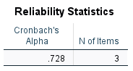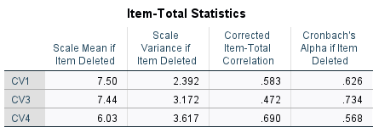
Theo như thiết kế ban đầu thì tác giả cho số biến quan sát ban đầu của nhân tố Thiết kế công việc và môi trường làm việc là 5 nhưng kết quả Cronbach’s Alpha lần đầu tiên thì biến CV2; CV5 có hệ số tương quan biến tổng bé hơn 0.3, hệ số Cronbach’s Alpha thấp vì vậy sẽ loại 2 biến này để chạy lần 2. Kết quả chạy lần 2 thì hệ số Cronbach’s Alpha của nhân tố này là 0.731 đạt mức độ tin cậy cao của thang đo và các hệ số tương quan biến tổng của các quan sát đều lớn hơn 0.3 thỏa mãn được điều kiện về độ tin cậy.
- Thang đo nhân tố Kế hoạch lương – phúc lợi
Bảng 4.10: Hệ số Cronbach’s Alpha nhân tố Kế hoạch lương

Biến | Trung bình thang đo loại biến | Phương sai thang đo nếu loại biến | Hệ số tương quan biến tổng | Cronbach's Alpha nếu loại biến
LP1 | 11.56 | 4.118 | 0.541 | 0.860
LP2 | 11.49 | 3.939 | 0.710 | 0.779
LP3 | 11.49 | 4.140 | 0.712 | 0.781
LP4 | 11.50 | 3.920 | 0.749 | 0.763
Cronbach’s Alpha |  | 0.839 | Số biến quan sát | 4

Bảng 4.10: Hệ số Cronbach’s Alpha nhân tố Kế hoạch lương – Tính trong phần mềm IBM SPSS
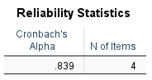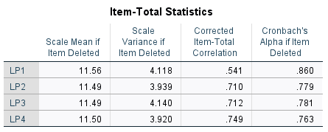

Theo như thiết kế ban đầu thì tác giả cho số biến quan sát ban đầu của nhân tố Kế hoạch lương – phúc lợi là 5 nhưng kết quả Cronbach’s Alpha lần đầu tiên thì biến LP5 có hệ số tương quan biến tổng bé hơn 0.3 ,vì vậy sẽ loại biến này để chạy lần 2. Kết quả chạy lần 2 thì hệ số Cronbach’s Alpha của nhân tố này là 0.839 đạt mức độ tin cậy cao của thang đó và các hệ số tương quan biến tổng của các quan sát đều lớn hơn 0.3 thỏa mãn được điều kiện về độ tin cậy.
- Thang đo của nhân tố Kiểm soát trong công việc
Bảng 4.11: Hệ số Cronbach’s Alpha của nhân tố Kiểm soát trong công việc

Biến | Trung bình thang đo loại biến | Phương sai thang đo nếu loại biến | Hệ số tương quan biến tổng | Cronbach's Alpha nếu loại biến
KS2 | 4.14 | 0.483 | 0.653
KS3 | 3.95 | 0.335 | 0.653
Cronbach’s Alpha |  | 0.782 | Số biến quan sát | 2

Bảng 4.11: Hệ số Cronbach’s Alpha của nhân tố Kiểm soát trong công việc - Tính trong phần mềm IBM SPSS

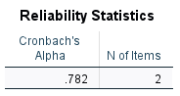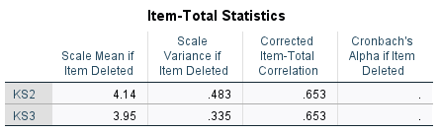

Theo như thiết kế ban đầu thì số biến quan sát ban đầu của nhân tố Kiểm soát trong công việc là 3 nhưng kết quả Cronbach’s Alpha lần đầu tiên thì biến KS1 có hệ số tương quan biến tổng bé hơn 0.3, hệ số Cronbach’s Alpha thấp, vì vậy sẽ loại biến này để chạy lần 2. Kết quả chạy lần 2 như Bảng 4.11 thì hệ số Cronbach’s Alpha của nhân tố này là 0.782 đạt mức độ tin cậy cao của thang đó và các hệ số tương quan biến tổng của các quan sát đều lớn hơn 0.3 thỏa mãn được điều kiện về độ tin cậy.

- Thang đo của nhân tố Quan hệ cá nhân – đồng nghiệp
Bảng 4.12: Hệ số Cronbach’s Alpha của nhân tố Quan hệ cá nhân – đồng nghiệp

Biến | Trung bình thang đo loại biến | Phương sai thang đo nếu loại biến | Hệ số tương quan biến tổng | Cronbach's Alpha nếu loại biến
QH1 | 8.25 | 1.143 | 0.614 | 0.638
QH3 | 8.03 | 1.326 | 0.550 | 0.710
QH4 | 8.12 | 1.292 | 0.592 | 0.664
Cronbach’s Alpha |  | 0.755 | Số biến quan sát | 3

Bảng 4.12: Hệ số Cronbach’s Alpha của nhân tố Quan hệ cá nhân – đồng nghiệp – Tính trong phần mềm IBM SPSS

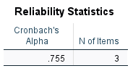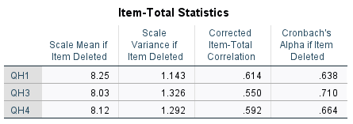

Theo như thiết kế ban đầu thì tác giả cho số biến quan sát ban đầu của nhân tố Quan hệ cá nhân – đồng nghiệp là 4 nhưng kết quả Cronbach’s Alpha lần đầu tiên thì biến QH2 có hệ số tương quan biến tổng bé hơn 0.3, hệ số Cronbanh’s Alpha thấp, vì vậy sẽ loại biến này để chạy lần 2. Kết quả chạy lần thì hệ số Cronbach’s Alpha của nhân tố này là 0.755 đạt mức độ tin cậy cao của thang đó và các hệ số tương quan biến tổng của các quan sát đều lớn hơn 0.3 thỏa mãn được điều kiện về độ tin cậy.
- Thang đo của nhân tố Phần thưởng tài chính
Bảng 4.13: Hệ số Cronbach’s Alpha nhân tố Phần thưởng tài chính

Biến | Trung bình thang đo loại biến | Phương sai thang đo nếu loại biến | Hệ số tương quan biến tổng | Cronbach's Alpha nếu loại biến
PT1 | 6.71 | 3.574 | 0.545 | 0.569
PT2 | 6.65 | 3.667 | 0.491 | 0.637
PT3 | 6.74 | 3.603 | 0.509 | 0.615
Cronbach’s Alpha |  | 0.699 | Số biến quan sát | 3

Bảng 4.13: Hệ số Cronbach’s Alpha nhân tố Phần thưởng tài chính – Tính trong phần mềm IBM SPSS

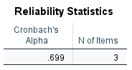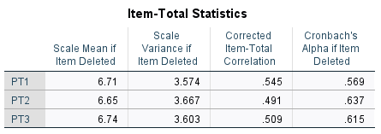

Theo như thiết kế ban đầu thì tác giả cho số biến quan sát ban đầu của nhân tố Phần thưởng tài chính là 4 nhưng kết quả Cronbach’s Alpha lần đầu tiên thì biến PT4 có hệ số tương quan biến tổng bé hơn 0.3, hệ số Cronbach’s Alpha thấp, vì vậy sẽ loại biến này để chạy lần 2. Kết quả chạy lần 2 thì hệ số Cronbach’s Alpha của nhân tố này là 0.699 đạt mức độ tin cậy cao của thang đó và các hệ số tương quan biến tổng của các quan sát đều lớn hơn 0.3 thỏa mãn được điều kiện về độ tin cậy.
- Thang đo của nhân tố Động lực làm việc
Bảng 4.14: Hệ số Cronbach’s Alpha nhân tố Động lực làm việc

Biến | Trung bình thang đo loại biến | Phương sai thang đo nếu loại biến | Hệ số tương quan biến tổng | Cronbach's Alpha nếu loại biến
DL1 | 12.15 | 2.517 | 0.684 | 0.821
DL2 | 12.03 | 2.075 | 0.763 | 0.780
DL3 | 12.12 | 2.394 | 0.717 | 0.805
DL4 | 12.06 | 2.037 | 0.654 | 0.840
Cronbach’s Alpha |  | 0.852 | Số biến quan sát | 4

Bảng 4.14: Hệ số Cronbach’s Alpha nhân tố Động lực làm việc – Tính trong phần mềm IBM SPSS

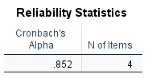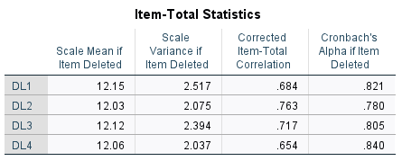

Theo kết quả chạy thì hệ số Cronbach’s Alpha của nhân tố này là 0.852 đạt mức độ tin cậy cao của thang đó và các hệ số tương quan biến tổng của các quan sát đều lớn hơn 0.3 thỏa mãn được điều kiện về độ tin cậy.
    - Phân tích nhân tố khám phá EFA
Sau khi kiểm định độ tin cậy Cronbach’s Alpha của các thành phần của thang đo, nghiên cứu tiếp tục thực hiện phân tích EFA đối với các thang đo. Mục đích của kỹ thuật phân tích EFA là nhằm xác định các nhân tố nào thực sự đại diện cho các biến quan sát trong các thang đo. Các nhân tố đại diện mới cho 19 biến quan sát (không tính biến CV2; CV5; LP5; KS1; QH2; PT4 đã loại bỏ khỏi thang đo và 4 biến quan sát thuộc thang đo Động lực làm việc) có được từ kết quả phân tích nhân tố khám phá EFA có thể khác so với mô hình nghiên cứu đã được đề xuất. Việc phân tích EFA được thực hiện qua các kiểm định:
- Kiểm định tính thích hợp của EFA cho các biến độc lập
Bảng 4.15: Kiểm định KMO và Bartlett
Kiểm định Kaiser-Meyer-Olkin |  | 0.694
Kiểm định Bartlett | Approx. Chi-Square | 1371.771
Kiểm định Bartlett | Df | 171
Kiểm định Bartlett | Sig. | 0.000

Bảng 4.15: Kiểm định KMO và Bartlett – Tính trong phần mềm IBM SPSS
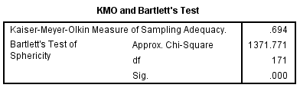
Hệ số KMO = 0.694 thỏa mãn điều kiện 0.5 < KMO < 1, cho thấy phân tích EFA là thích hợp cho dữ liệu thực tế.

- Kiểm định tương quan của các biến quan sát trong các thang đo
Bảng 4.15 cho kết quả kiểm định Bartlett có mức ý nghĩa Sig. nhỏ hơn 0.05, cho thấy các biến quan sát có tương quan tuyến tính với nhân tố đại diện.
- Kiểm định mức độ giải thích các biến quan sát của các yếu tố
Bảng 4.16: Kiểm định mức độ giải thích của các biến quan sát đối với các nhân tố đại diện – Tính trong phần mềm IBM SPSS
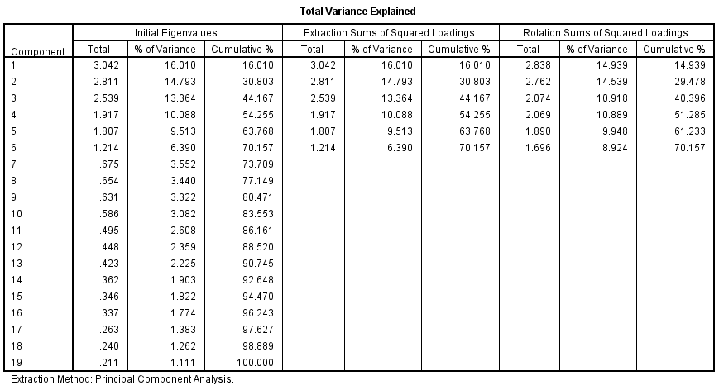
Bảng 4.16 cho thấy phân tích nhân tố khám phá EFA trích ra được 6 nhân tố đại diện cho 19 biến quan sát với tiêu chuẩn Eigenvalues là 1.214 lớn hơn 1.
Cột phương sai tích lũy trong Bảng 4.16 cho thấy giá trị phương sai trích là 70.157%. Điều này có nghĩa là các nhân tố đại diện giải thích được 70.157% mức độ biến động của 19 biến quan sát trong các thang đo.
- Ma trận xoay nhân tố
Kết quả phân tích nhân tố khám phá EFA trích ra được 6 nhân tố đại diện cho 19 biến quan sát trong các thang đo. Các nhân tố và các biến quan sát trong từng nhân tố cụ thể được trình bày trong bảng ma trận xoay nhân tố.
Bảng 4.17: Ma trận xoay nhân tố
Biến | Nhân tố
Biến | 1 | 2 | 3 | 4 | 5 | 6
TQ4 | 0.888
TQ1 | 0.838
TQ2 | 0.853
TQ3 | 0.772
LP4 |  | 0.874
LP2 |  | 0.854
LP3 |  | 0.847
LP1 |  | 0.717
CV1 |  |  | 0.836
CV4 |  |  | 0.878
CV3 |  |  | 0.741
QH4 |  |  |  | 0.830
QH1 |  |  |  | 0.824
QH3 |  |  |  | 0.750
PT1 |  |  |  |  | 0.814
PT2 |  |  |  |  | 0.771
PT3 |  |  |  |  | 0.779
KS3 |  |  |  |  |  | 0.861
KS2 |  |  |  |  |  | 0.890

Bảng 4.17: Ma trận xoay nhân tố - Tính trong phần mềm IBM SPSS
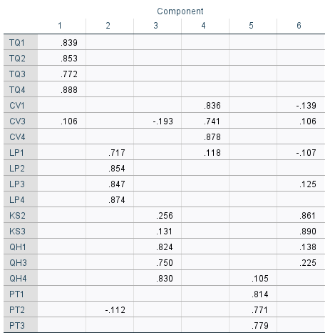
Bảng 4.17 cho thấy, các biến quan sát trong mỗi nhân tố đều thỏa mãn yêu cầu có hệ số tải nhân tố lớn hơn 0.55. Như vậy, 4 nhân tố cụ thể như sau:
Nhân tố 1: Bao gồm các biến quan sát TQ1; TQ2; TQ3; TQ4. Đặt tên cho nhân tố này là TQ đại diện cho nhân tố Trao quyền trong công việc.
Nhân tố 2: Bao gồm các biến quan sát CV1; CV3; CV4. Đặt tên cho nhân tố này là CV đại diện cho nhân tố Thiết kế công việc và môi trường làm việc.
Nhân tố 3: Bao gồm các biến quan sát LP1; LP2; LP3; LP4. Đặt tên cho nhân tố này là LP đại diện cho nhân tố Kế hoạch lương – phúc lợi.
Nhân tố 4: Bao gồm các biến quan sát KS2; KS3. Đặt tên cho nhân tố này là KS đại diện cho nhân tố Kiểm soát trong công việc.
Nhân tố 5: Bao gồm các biến quan sát QH1; QH3; QH4. Đặt tên cho nhân tố này là QH đại diện cho nhân tố Quan hệ cá nhân – đồng nghiệp.
Nhân tố 6: Bao gồm biến quan sát PT1; PT2; PT3. Đặt tên cho nhân tố này là PT đại diện cho nhân tố Phần thưởng tài chính.
Giá trị cụ thể của 6 nhân tố này được tính toán tự động thông qua phần mềm SPSS 27 bằng cách hồi quy các biến số quan sát thành phần.

- Phân tích EFA cho nhân tố Động lực làm việc
Bảng 4.18: Kiểm định KMO và Bartlett
Kiểm định Kaiser-Meyer-Olkin |  | 0.745
Kiểm định Bartlett | Approx. Chi-Square | 398.619
Kiểm định Bartlett | Df | 6
Kiểm định Bartlett | Sig. | 0.000

Bảng 4.18: Kiểm định KMO và Bartlett – Tính trong phần mềm IBM SPSS
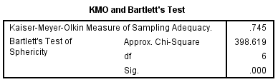
Hệ số KMO = 0.745 thỏa mãn điều kiện 0.5 < KMO < 1, cho thấy phân tích EFA là thích hợp cho dữ liệu thực tế. Bảng 4.18 cho kết quả kiểm định Bartlett có Sig. < 0.05, cho thấy các biến quan sát có tương quan tuyến tính với nhân tố đại diện.

Bảng 4.19: Kiểm định mức độ giải thích của các biến quan sát đối với các nhân tố đại diện

Nhân tố | Chỉ tiêu Eigenvalues |  |  | Tổng bình phương hệ số tải trích được
Nhân tố | Tổng cộng | Phương sai | Phương sai tích lũy | Tổng cộng | Phương sai | Phương sai tích lũy
1 | 2.826 | 70.648 | 70.648 | 2.826 | 70.648 | 70.648
2 | 0.613 | 15.329 | 85.977
3 | 0.330 | 8.260 | 94.237
4 | 0.231 | 5.763 | 100.000

Bảng 4.19: Kiểm định mức độ giải thích của các biến quan sát đối với các nhân tố đại diện – Tính trong phần mềm IBM SPSS
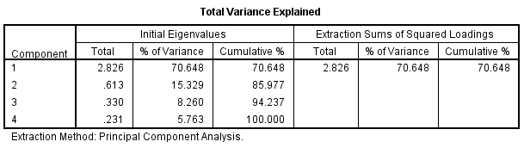
Bảng 4.19 cho thấy phân tích nhân tố khám phá EFA trích ra được 1 nhân tố đại diện cho 4 biến quan sát trong thang đo Động lực làm việc với tiêu chuẩn Eigenvalues là 2.826 lớn hơn 1.
Cột phương sai tích lũy trong Bảng 4.19 cho thấy giá trị phương sai trích là 70.684%. Điều này có nghĩa là nhân tố đại diện cho Động lực làm việc của nhân viên giải thích được 70.684% mức độ biến động của 4 biến quan sát trong các thang đo.
Nhân tố đại diện cho Động lực làm việc bao gồm 4 biến quan sát DL1; DL2; DL3; DL4. Đặt tên cho nhân tố này là DL. Nhân tố DL cũng được tác giả tính toán thông qua phần mềm SPSS bằng cách hồi quy các biến số quan sát thành phần.
    - Phân tích tương quan
Bảng 4.20: Bảng ma trận hệ số tương quan – Tính trong phần mềm IBM SPSS

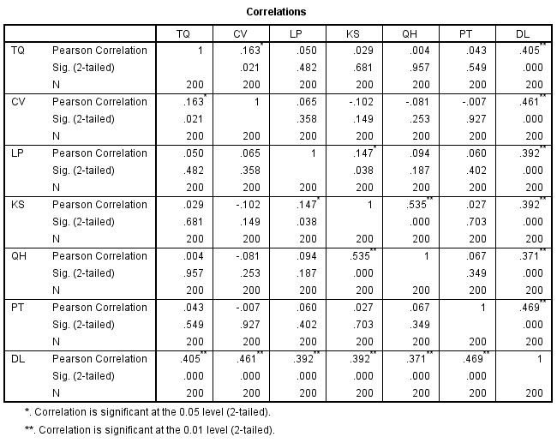
Dấu (**) tương ứng với mức ý nghĩa 1%.
Ma trận hệ số tương quan tại bảng 4.20 cho thấy mối tương quan riêng giữa các cặp biến trong mô hình.
Kết quả cho thấy các biến độc lập trong mô hình TQ; CV; LP; KS; QH; PT đều có tương quan có ý nghĩa thống kê với biến phụ thuộc DL. Các biến độc lập TQ; CV; LP; KS; QH; PT có mối tương quan dương tại mức ý nghĩa 1% với biến phụ thuộc DL. Như vậy, nhân tố Trao quyền trong công việc; Thiết kế công việc và môi trường làm việc; Kế hoạch lương – phúc lợi; Kiểm soát trong công việc; Quan hệ cá nhân – đồng nghiệp; Phần thưởng tài chính có tương quan dương với Động lực làm việc.

    - Phân tích hồi quy
Phân tích hồi quy đa biến được thực hiện sau đó để xác định các nhân tố thực sự ảnh hưởng đến Động lực làm việc của nhân viên tại Ngân hàng TMCP Ngoại thương Việt Nam chi nhánh Thủ Đức, đồng thời kiểm định các giả thuyết nghiên cứu.
Để nhận diện các nhân tố ảnh hưởng đến Động lực làm việc của nhân viên, mô hình hồi quy bội được xây dựng có dạng.
$DL=β_{0}+β_{1}×TQ+β_{2}×CV+β_{3}×LP+β_{4}×KS+ β_{5}×QH+β_{6}×PT+ ε_{i}$ (1)
- Kết quả ước lượng mô hình (1)
Bảng 4.21: Hệ số hồi quy
 |  | Hệ số hồi quy chưa chuẩn hóa |  | Hệ số hồi quy đã chuẩn hóa | t | Sig. | Thống kê tương quan
 |  | Hệ số | Sai số chuẩn | Hệ số hồi quy đã chuẩn hóa | t | Sig. | Tolerance | VIF
Các nhân tố | Hằng số | -1.560 | 0.204 |  | -7.640 | 0.000
Các nhân tố | TQ | 0.221 | 0.024 | 0.294 | 9.125 | 0.000 | 0.968 | 1.033
Các nhân tố | CV | 0.388 | 0.028 | 0.443 | 13.666 | 0.000 | 0.956 | 1.047
Các nhân tố | LP | 0.233 | 0.028 | 0.264 | 8.205 | 0.000 | 0.968 | 1.034
Các nhân tố | KS | 0.238 | 0.034 | 0.265 | 6.993 | 0.000 | 0.698 | 1.433
Các nhân tố | QH | 0.197 | 0.035 | 0.211 | 5.612 | 0.000 | 0.710 | 1.409
Các nhân tố | PT | 0.291 | 0.022 | 0.422 | 13.275 | 0.000 | 0.991 | 1.009

Bảng 4.21: Hệ số hồi quy – Tính trong phần mềm IBM SPSS
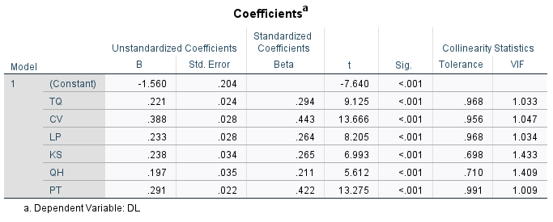

- Đánh giá mức độ phù hợp của mô hình
Bảng 4.22: Tóm tắt mô hình
Model | R | R² | R² hiệu chỉnh | Sai số của ước lượng | Durbin-Watson
1 | 0.898ª | 0.806 | 0.800 | 0.21828 | 2.255

Bảng 4.22: Tóm tắt mô hình – Tính trong phần mềm IBM SPSS
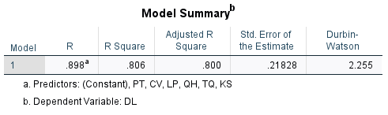
Theo kết quả Bảng 4.22 có hệ số xác định R² là 0.806. Như vậy, 80.6% thay đổi của biến phụ thuộc được giải thích bởi các biến độc lập của mô hình hay nói cách khác 80.6% thay đổi Động lực làm việc được giải thích bởi các nhân tố trong mô hình.
Bảng 4.23: Phân tích phương sai

Mô hình |  | Tổng bình phương | Bậc tự do | Trung bình bình phương | F | Sig.
 | Hồi quy | 38.326 | 6 | 6.388 | 134.060 | 0.000^{b}
 | Sai số | 9.196 | 193 | 0.048
 | Tổng cộng | 47.522 | 199

Bảng 4.23: Phân tích phương sai – Tính trong phần mềm IBM SPSS

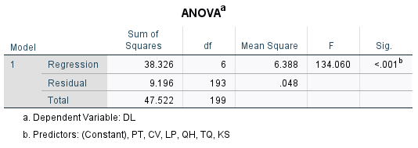

Dựa vào kết quả Bảng 4.23, hệ số Sig. = 0.000 < 0.01 với F = 134.060, cho thấy mô hình đưa ra là phù hợp với dữ liệu thực tế. Hay nói cách khác, các biến độc lập có tương quan tuyến tính với biến phụ thuộc ở mức độ tin cậy 99%.

- Kiểm định hiện tượng đa cộng tuyến
Bảng 4.24: Kết quả kiểm định đa cộng tuyến

Biến | Thống kê cộng tuyến
Biến | Tolerance | VIF
TQ | 0.968 | 1.033
CV | 0.956 | 1.047
LP | 0.968 | 1.034
KS | 0.698 | 1.433
QH | 0.710 | 1.409
DL | 0.991 | 1.009

Hiện tượng đa cộng tuyến trong mô hình được đo lường thông qua hệ số VIF. Trong nghiên cứu thực nghiệm, nếu VIF nhỏ hơn 5 thì mô hình được cho là không có hiện tượng đa cộng tuyến. Ngược lại, VIF lớn hơn 5 thì mô hình được cho là có hiện tượng đa cộng tuyến. Theo kết quả Bảng 4.24 sau khi kiểm định cho thấy các biến trong mô hình đều có hệ số VIF nhỏ hơn 2 nên mô hình không có xảy ra hiện tượng đa cộng tuyến.

- Kiểm định hiện tương tự tương quan.
Hiện tượng tự tương quan trong mô hình được kiểm định thông qua hệ số Durbin – Watson. Nếu hệ số Durbin – Watson lớn hơn 1 và nhỏ hơn 3 thì mô hình được cho là không có hiện tượng tự tương quan. Trong trường hợp Durbin – Watson nhỏ hơn 1 hoặc lớn hơn 3 thì mô hình có hiện tượng tự tương quan. Kết quả ở Bảng 4.22 cho thấy hệ số Durbin – Watson là 2.255 do đó, mô hình không có hiện tượng tự tương quan.
- Kiểm định hiện tượng phương sai thay đổi
Hiện tượng phương sai thay đổi được kiểm định thông qua kiểm định Spearman. Kiểm định nhằm xác định mối tương quan của các biến độc lập trong mô hình với phần dư.Kết quả kiểm định Spearman. Bảng 4.25 bên dưới cho thấy cả 6 biến độc lập trong mô hình đều có mức ý nghĩa Sig. lớn hơn 0.05, như vậy các biến độc lập không có tương quan với phần dư do đó, không có xảy ra hiện tượng phương sai thay đổi trong mô hình.
Bảng 4.25: Kết quả kiểm định phương sai thay đổi – Tính trong phần mềm IBM SPSS

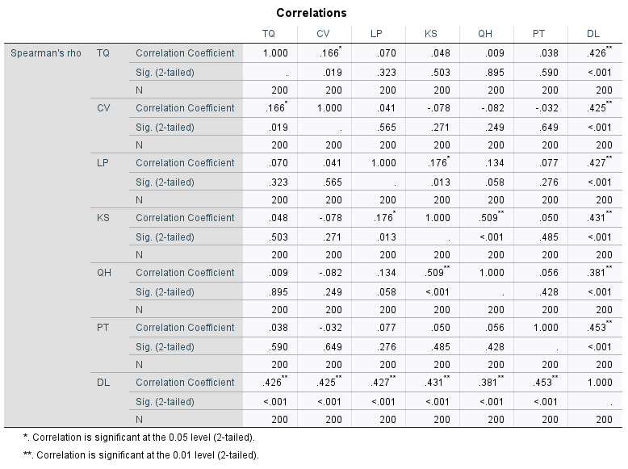
- Kiểm định hệ số hồi quy
Trong bảng 4.21, cột mức ý nghĩa Sig. cho thấy hệ số hồi quy của tất cả các biến số TQ; CV; LP; KS; QH; PT đều có mức ý nghĩa Sig. nhỏ hơn 0.05. Như vậy hệ số hồi quy của các biến TQ; CV; LP; KS; QH; PT đều có ý nghĩa thống kê hay các biến số TQ; CV; LP; KS; QH; PT đều có ảnh hưởng đến biến phụ thuộc DL.

